2. งานสอบสวน
เมื่อวันที่ 16 ก.พ.2567 พนักงานสอบสวนได้รับแจ้งความร้องทุกข์ โดยผู้แจ้ง สุภารัตน์ แซ่สัว ได้มาพบพนักงานสอบสวน เนื่องจากได้สั่งโทรศัพท์มือถือ แต่ผู้ขายไม่ยอมจัดส่ง
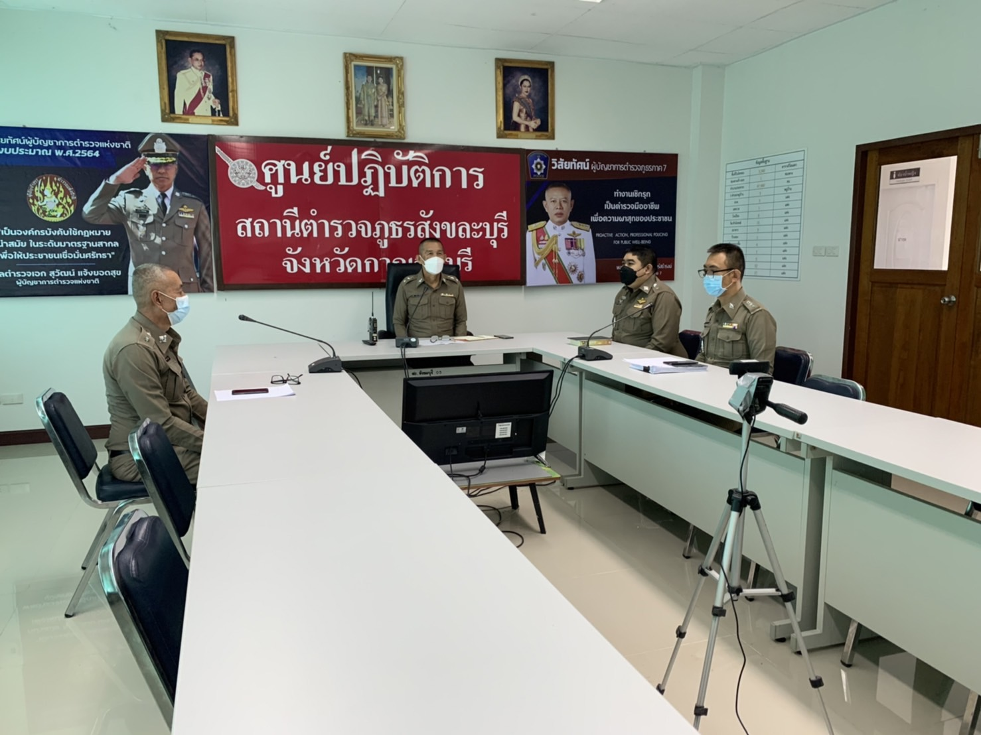

ช่วงวันที่ 1 ก.พ.2567 ถึง 28 ก.พ.2567 พนักงานสอบสวนได้รับแจ้งความร้องทุกข์ จำนวน 150 เรื่อง
รับแจ้งความร้องทุกข์ประชาชนมาลงประจำวัน และพนักงานสอบสวนออกตรวจพื้นที่เกิดเหตุ เหตุลักทรัพย์ ทำร้ายร่างกาย อุบัติเหตุทางจราจร เมาสุราประพฤติวุ่นวาย
ช่วงวันที่ 1 ก.พ.2567 ถึง 28 ก.พ.2567 พนักงานสอบสวนได้รับสำนวนคดีอาญาไว้ทำการสอบสวน 127 คดี สอบสวนเสร็จสิ้นแล้ว 86 คดี คงเหลือและอยู่ระหว่างการสอบสวน 41 คดี รับแจ้งคดีอาญาที่รัฐเป็นผู้เสียหาย คดียาเสพติด ลักทรัพย์ ป่าไม้ และ พ.ต.ท.สุภาพ สีนาค รอง ผกก.(สอบสวน) หน.งานสอบสวน สภ.สังขละบุรี ได้มีการประชุมเร่งรัดให้พนักงานสอบสวนดำเนินการตามกฎหมายในแต่ละคดีให้แล้วเสร็จตามกำหนด

